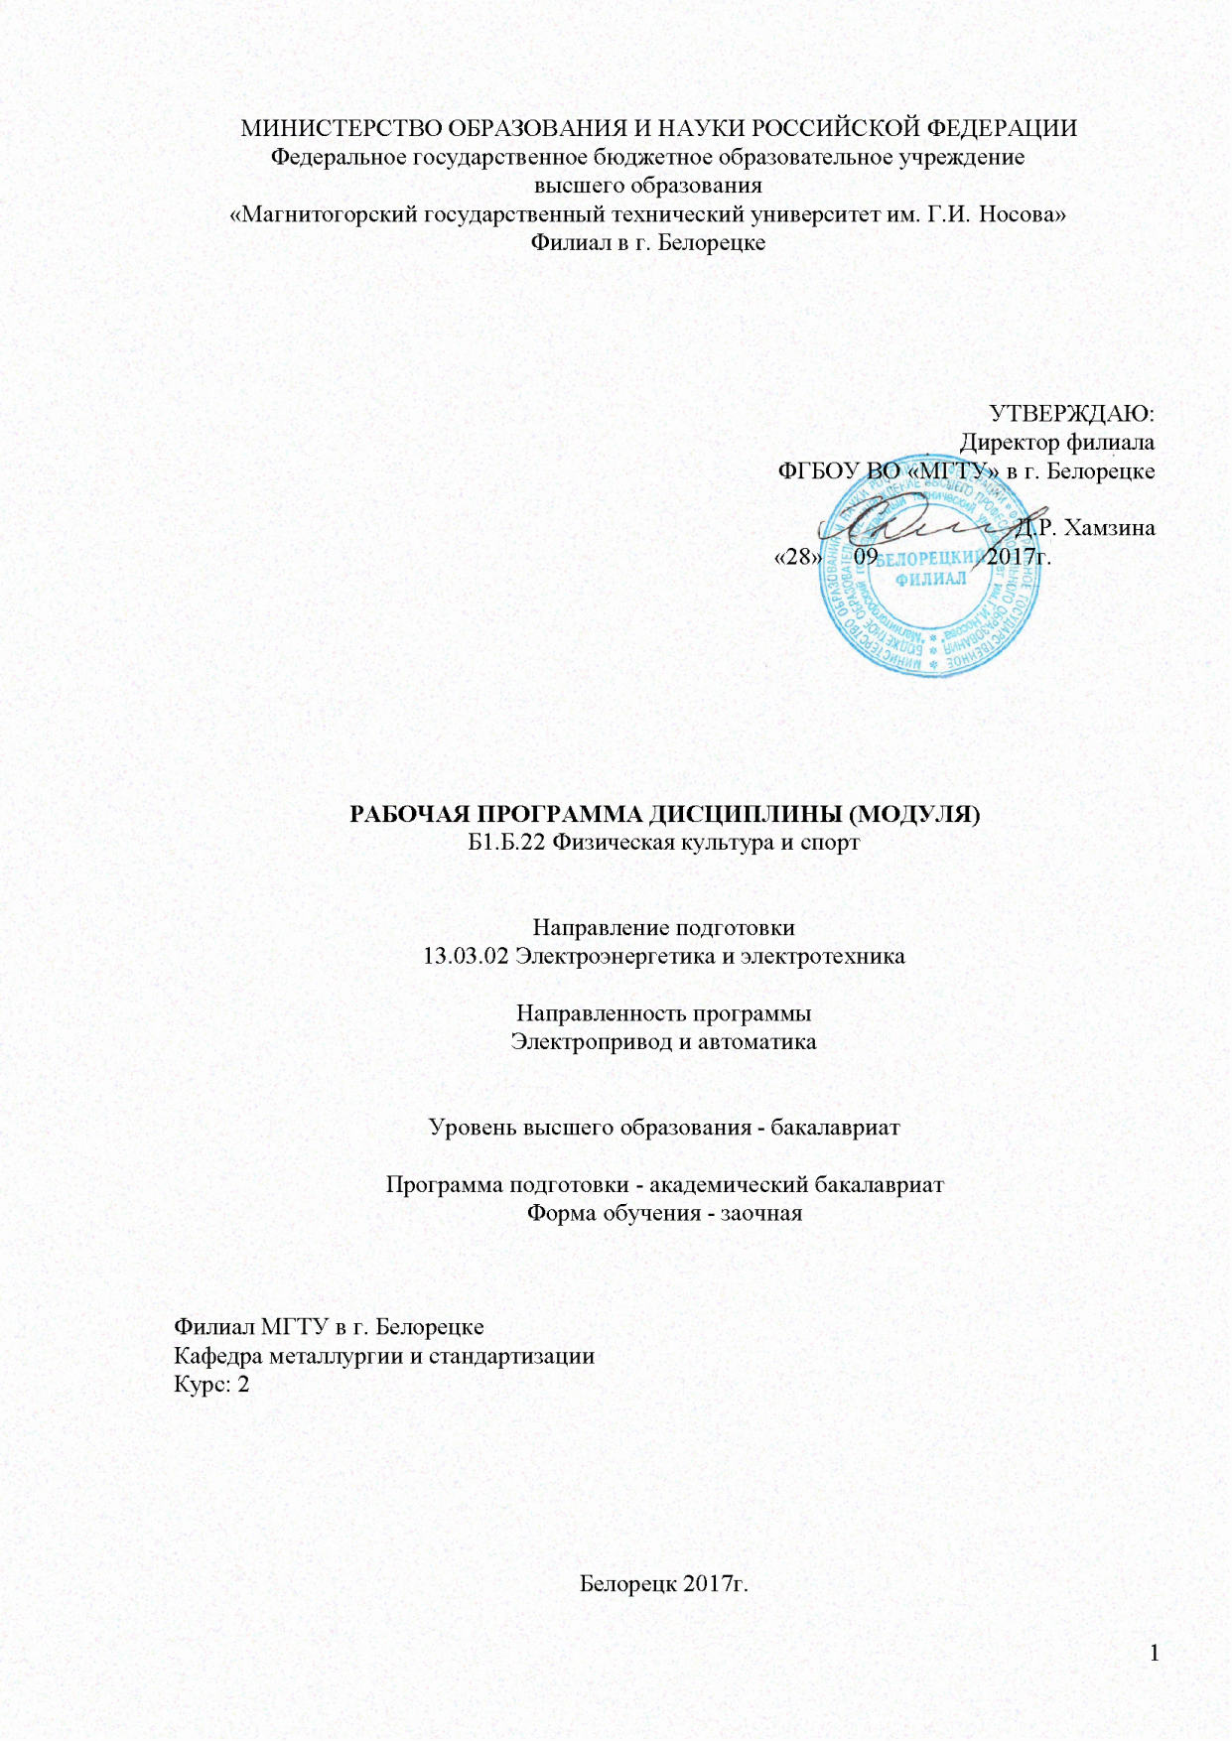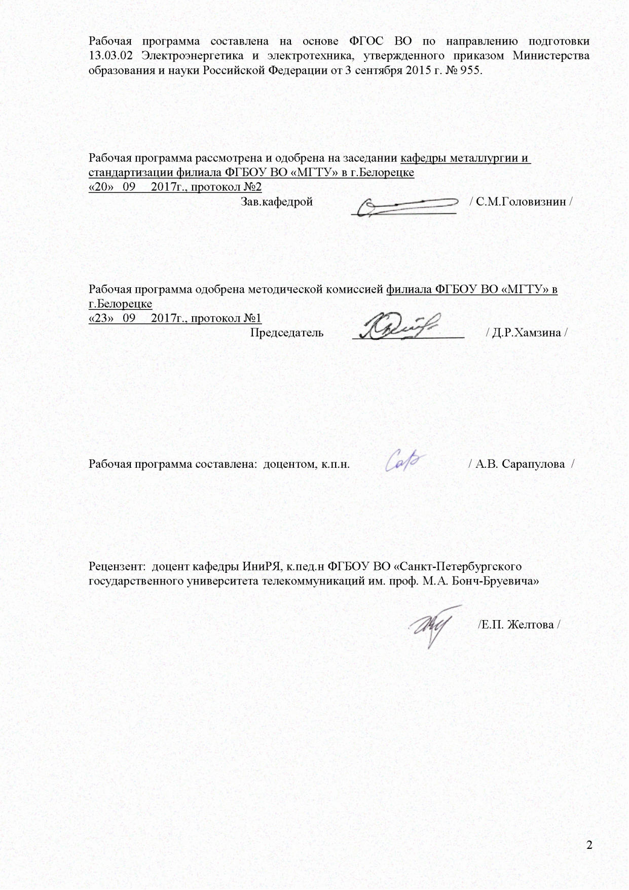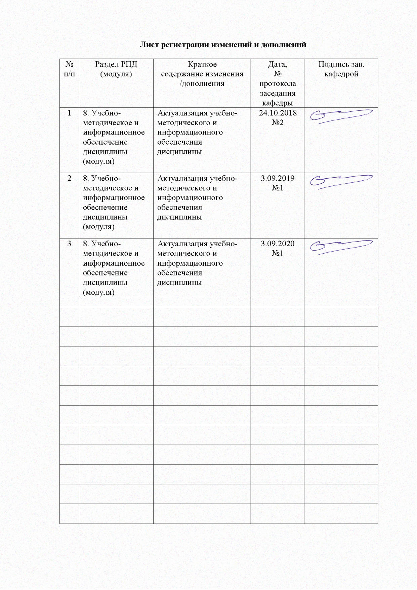

**1 Цели освоения дисциплины**

Целью освоения дисциплины «Физическая культура и спорт» является формирование физической культуры личности и способности направленного использования разнообразных форм физической культуры, спорта для сохранения и укрепления здоровья, а также в подготовке к будущей профессиональной деятельности.

1. Место дисциплины в структуре образовательной программы подготовки бакалавра

Дисциплина «Физическая культура и спорт» входит в базовую часть образовательной программы. Освоение дисциплины осуществляется с опорой на знания, умения, навыки и межпредметные связи, полученные на предыдущих уровнях образования по дисциплинам: физическая культура, безопасность жизнедеятельности.

Знания (умения, навыки), полученные при изучении данной дисциплины будут необходимы для формирования понимания социальной роли физической культуры в развитии личности и подготовке ее к профессиональной деятельности; для сохранения и укрепления здоровья, психического благополучия, развития и совершенствования психофизических способностей, качеств и свойств личности, самоопределения в физической культуре; для овладения общей и профессионально-прикладной физической подготовленности, определяющей психофизическую подготовленность студента к будущей профессии; для достижения жизненных и профессиональных целей.

1. Компетенции обучающегося, формируемые в результате освоения дисциплины и планируемые результаты обучения

В результате освоения дисциплины обучающийся должен обладать следующими компетенциями:

|  |  |
| --- | --- |
| Структурный  элемент  компетенции | Планируемые результаты обучения |
| **ОК-8 - способностью использовать методы и средства физической культуры для обеспечения полноценной социальной и профессиональной деятельности** | |
| Знать: | анализировать исторические события и процессы; |
| Уметь: | самостоятельно выбирать и применять способы и средства для поддержания здоровья и работоспособности в социальной и профессиональной деятельности; |
| Владеть: | владеть методами физического воспитания, средствами укрепления здоровья и способами поддержания хорошей физической формы для обеспечения полноценной социальной и профессиональной деятельности |
| **ОК-2 - способностью анализировать основные этапы и закономерности исторического развития общества для формирования гражданской позиции** | |
| Знать: | анализ исторических события и процессы; |
| Уметь: | характеризовать взаимодействие российского государства и общества на различных этапах развития; |
| Владеть: | опытом участия в дискуссиях, требующих формулирования собственной гражданской позиции |
| **ОК-9 способностью использовать приемы первой помощи, методы защиты в условиях чрезвычайных ситуаций** | |
| Знать: | знать приемы первой помощи, методы защиты в условиях чрезвычайных ситуаций |
| Уметь: | знать приемы первой помощи, методы защиты в условиях чрезвычайных ситуаций |
| Владеть: | владеть навыками использования приемов оказания первой помощи, защиты производственного персонала и населения от возможных последствий аварий, катастроф и стихийных бедствий. |

1. Структура и содержание дисциплины

Общая трудоемкость дисциплины составляет 72 часа, в том числе:

контактная работа – 4,4 акад. часов;

аудиторная – 4 акад. часов;

внеаудиторная – 0,4акад. часов;

самостоятельная работа – 63,7 акад. часов.

| Раздел/ тема  дисциплины | курс | Аудиторная  контактная работа  (в акад. часах) | | Самостоятельная работа (в акад. часах) | Вид самостоятельной  работы | Форма текущего контроля успеваемости и  промежуточной аттестации | Код и структурный  элемент  компетенции |
| --- | --- | --- | --- | --- | --- | --- | --- |
| лекции | практич. занятия |
| **1. Раздел. Физическая культура в профессиональной подготовке**  **студентов:** | 1 |  |  |  |  |  |  |
| 1.1. Физическая культура личности: основные понятия и определения в области физической культуры (физическая культура, совершенство, воспитание развитие, основные функции физической культуры, функциональная подготовленность). Компоненты физической культуры, ее социальные функции. Уровни сформированности физиче- ской культуры личности. |  | 1 |  | 10 | Выполнение тренировочных, реконструктивных упражнений и различных упражнений, направленных на развитие умений и навыков говорения, чтения и письма Формирование навыков ознакомительного и изучающего чтения на базе текстов по темам (снятия лексических и грамматических трудностей), коррекция навыков произношения. Развитие навыков диалогической и монологической речи. Выполнение тестов для самопроверки | Беседа по устным темам. Выполнение тестов и контрольных заданий. Чтение, перевод, сообщения, доклады по прочитанным текстам (5 тыс. зн.) | ОК-2 - зув  ОК-7 - зув  ОК-8 - зув |
| 1.2. Организационные и методические основы физического воспитания: мето**д**ические принципы физического воспитания. Методы и средства физического воспитания. Методики воспитания физических качеств. Техническая подготовка и обучение двигательным действиям. Физическая подготовка (специальная и общая) |  |  |  | 10 | ОК-2 - зув  ОК-7 - зув  ОК-8 - зув |
| **Итого по разделу** |  | **1** |  | **20** |  |  |  |
| **2. Раздел. Анатомо- морфологические и физиологические основы жизнедеятельности организма человека при занятиях физической культурой** |  |  |  |  |  |  |  |
| 2.1. Организм как единая саморазвивающаяся и саморегулирующаяся биологическая система. Общее представление о строении тела человека, его тканях, органах и фи- зиологических системах. |  |  | 1 | 5 | Опрос, выполнение тестов, подготовка докладов, написание рефератов | Опрос, тесты, выступление с докладом, защита рефератов | ОК-2 - зув  ОК-7 - зув  ОК-8 - зув |
| 2.2. Морфофункциональные систе-мы организма (костная система и ее функции, общее представление о мышечной системе человека и ее функциях, сердечно-сосудистая система, дыхательная система, нервная система) |  |  |  | 5 | ОК-2 - зув  ОК-7 - зув  ОК-8 - зув |
| 2.3. Внешняя среда и ее воздействие на организм и жизнедеятельность человека. Функциональная активность человека. Биологические ритмы и работоспособность |  |  |  | 5 | ОК-2 - зув  ОК-7 - зув  ОК-8 - зув |
| **Итого по разделу** |  |  | **1** | **15** |  |  |  |
| **3. Раздел. Основы здорового образа жизни студента** |  |  |  |  |  |  |  |
| 3.1. Физическое здоровье и его критерии (адаптационно- энергетический потенциал человека, продолжительность предстоящей жизни как мера здоровья). Образ жизни и здоровье (рациональный режим труда и отдыха, отказ от вредных привычек, личная гигиена, закаливание, рациональное питание). Ценностные ориентации молодежи на здоровый образ жизни. |  | 1 |  | 10 | Опрос, выполнение тестов, подготовка докладов, написание рефератов | Опрос, тесты, выступление с докладом, защита рефератов | ОК-2 - зув  ОК-7 - зув  ОК-8 - зув |
| **Итого по разделу** |  | **1** |  | **10** |  |  |  |
| **4. Раздел. Спорт в системе физического воспитания. Виды спорта** |  |  |  |  |  |  |  |
| 4.1. Определение и понятие спорта; Организационно-правовые разно- видности спорта (массовый, про- фессиональный, студенческий и спорт высших достижений) |  |  | 1 | 5 | Опрос, выполнение тестов, подготовка докладов, написание рефератов | Опрос, тесты, выступление с докладом, защита рефератов | ОК-2 - зув  ОК-7 - зув  ОК-8 - зув |
| **Итого по разделу** |  |  | **1** | **5** |  |  |  |
| **5. Раздел. Олимпийские игры. Комплекс ГТО** |  |  |  |  |  |  |  |
| 5.1. История развития Олимпийско- го движения. Выступление сборных команд СССР и России на зимних и летних Олимпийских играх. |  | 1 |  | 2 | Опрос, выполнение тестов, подготовка докладов, написание рефератов | Опрос, тесты, выступление с докладом, защита рефератов | ОК-2 - зув  ОК-7 - зув  ОК-8 - зув |
| 5.2. Комплекс ГТО в программе физического воспитания студентов (история, организация работы по совершенствованию физических качеств) |  |  | 1 | 1,7 | ОК-2 - зув  ОК-7 - зув  ОК-8 - зув |
| **Итого по разделу** |  | **1** | **1** | **3,7** |  |  |  |
| **6. Раздел. Контроль и самоконтроль физического состояния. Лечебная физическая культура и массаж** |  |  |  |  |  |  |  |
| 6.1. Диагностика и самодиагности-ка организма при регулярных занятиях физической культурой и спортом. Врачебный, педагогический, самоконтроль (формы врачебного контроля, оценка физического раз- вития, методы оценки физического развития и физической подготов- ленности, дневник самоконтроля). |  | 1 |  | 5 | Опрос, выполнение тестов, подготовка докладов, написание рефератов | Опрос, тесты, выступление с докладом, защита рефератов | ОК-2 - зув  ОК-7 - зув  ОК-8 - зув |
| 6.2. Лечебная физическая культура при заболеваниях сердечно- сосудистой системы, органов дыха- ния, органов пищеварения, хирургии, детских заболеваниях. Массаж (основные приемы, виды массажа, аппаратный и самомассаж). |  |  | 1 | 5 | Опрос, составление комплексов упражнений, на- правленных на профилактику профессиональных заболеваний | Презентация упражнений | ОК-2 - зув  ОК-7 - зув  ОК-8 - зув |
| **Итого по разделу** |  | **1** | **1** | **10** |  |  |  |
| **Итого по дисциплине** |  | **4** | **4** | **63,7** |  | **зачет** |  |

1. Образовательные и информационные технологии

Для достижения планируемых результатов в обучении используются следующие образовательные технологии:

*Информационно-развивающие технологии,* направленные на формирование системы знаний, запоминание и свободное оперирование ими. В учебном процессе используются активные и интерактивные формы проведения занятий (плакаты, таблицы, компьютерные контрольно-обучающие программы, деловые и ролевые игры, языковые игры, электронные словари); электронные образовательные ресурсы по темам практических занятий; самостоятельное ознакомление студентов с источниками информации по профилю на иностранном языке, применение новых информационных технологий для самостоятельного пополнения знаний, включая использование технических и электронных средств информации.

*Деятельностные, практико-ориентированные технологии*, направленные на формирование системы профессиональных практических умений при проведении экспериментальных исследований, обеспечивающих возможность качественно выполнять профессиональную деятельность; использование электронных образовательных ресурсов по темам практических занятий.

*Личностно-ориентированные технологии обучения*, обеспечивающие в ходе учебного процесса учет различных способностей обучаемых, создание необходимых условий для развития их индивидуальных способностей, развитие активности личности в учебном процессе. Личностно-ориентированные технологии обучения реализуются в результате индивидуального общения преподавателя и студента при защите рефератов, проектных работ, при выполнении домашних индивидуальных заданий.

1. Учебно-методическое обеспечение самостоятельной работы обучающихся
2. **Раздел. Физическая культура в профессиональной подготовке**

Формирование ценностных ориентаций студентов на физическую культуру и спорт.

Роль физической культуры и спорта в духовном воспитании личности.

Средства физической культуры в повышении функциональных возможностей организма.

Физиологическая характеристика состояний организма при занятиях физическими упражнениями и спортом.

Цели, задачи и средства общей физической подготовки.

Цели, задачи и средства спортивной подготовки.

Самоконтроль в процессе физического воспитания.

Средства и методы воспитания физических качеств.

1. **Раздел. Анатомо- морфологические и физиологические основы жизнедеятельности организма человека при занятиях физической культурой**

Анатомо-морфологические особенности и основные физиологические функции организма.

Внешняя среда и ее воздействие на организм человека.

Функциональная активность человека и взаимосвязь физической и умственной деятельности.

Утомление при физической и умственной работе.

Восстановление.

Средства физической культуры в регулировании работоспособности.

Адаптация к физическим упражнениям.

Адаптация спортсменов к выполнению специфических статических нагрузок

1. **Раздел. Основы здорового образа жизни студента**

Характеристика основных компонентов здорового образа жизни.

Физиологическая характеристика состояний организма при занятиях физическими упражнениями и спортом.

Современные популярные оздоровительные системы физических упражнений.

Методики применения средств физической культуры для направленной коррекции телосложения.

Методика составления индивидуальных программ физкультурных занятий с оздоровительной направленностью.

Основы психического здоровья и психосоматическая физическая тренировка (профилактика неврозов, аутогенная тренировка, самовнушение и т. п.)

Повышение иммунитета и профилактика простудных заболеваний.

Физическая культура в профилактике сердечно-сосудистых заболеваний.

Физическая культура в профилактике опорно-двигательного аппарата.

Способы улучшения зрения.

Применение физических упражнений для формирования красивой фигуры.

Профилактика профессиональных заболеваний и травматизма средствами физической культуры.

Виды физических нагрузок, их интенсивность.

Влияние физических упражнений на мышцы.

Комплексы упражнений при заболеваниях опорно-двигательного аппарата.

Организация физического воспитания.

Основы методики и организация самостоятельных занятий физическими упражнениями.

Контроль, самоконтроль в занятиях физической культурой и спортом.

Профилактика травматизма.

1. **Раздел. Спорт в системе физического воспитания. Виды спорта**

**Баскетбол.**

Баскетбол: азбука баскетбола.

Баскетбол: элементы техники.

Баскетбол: броски мяча.

Баскетбол: организация соревнований.

Баскетбол в Тульской области.

Баскетбол. Тульские спортсмены - победители крупнейших мировых соревнований.

**Волейбол.**

Волейбол: азбука волейбола.

Волейбол: передачи.

Волейбол: нападающий удар.

Волейбол: блокирование.

Волейбол: подача.

Волейбол: организация соревнований.

Волейбол в Тульской области.

Волейбол. Тульские спортсмены - победители крупнейших мировых соревнований.

**Лёгкая атлетика.**

Легкая атлетика в системе физического воспитания.

Легкая атлетика: история, виды, техника ходьбы.

Легкая атлетика: история, виды, техника бега.

Легкая атлетика: история, виды, техника прыжков.

Легкая атлетика: история, виды, техника метаний.

Легкая атлетика в Тульской области.

Легкая атлетика. Тульские спортсмены - победители крупнейших мировых соревнований.

Организация соревнований по эстафетному бегу (круговая, встречная, линейная, комбинированная, эстафета «Веселые старты»).

**Лыжная подготовка.**

Лыжная подготовка в системе физического воспитания.

Лыжная подготовка: основы техники передвижения.

Лыжная подготовка: способы лыжных ходов.

Лыжная подготовка: преодоление подъемов и спусков.

Лыжная подготовка: подбор инвентаря.

Лыжная подготовка в Тульской области.

Лыжная подготовка. Тульские спортсмены - победители крупнейших мировых соревнований.

Лыжный спорт: перспективы развития.

**Плавание.**

Обучение плаванию (способы «кроль» и «брасс»).

Плавание в Тульской области.

Плавание. Тульские спортсмены - победители крупнейших мировых соревнований.

Плавание и его воздействие на развитие системы опорно-двигательного аппарата.

**Футбол.**

Футбол: азбука футбола.

Футбол: техника футбола.

Футбол. Организация соревнований.

Правила игры в фут-зал (мини-футбол), утвержденные фифа

ФК «Арсенал» - легенда тульского футбола.

Организация и методы проведения подвижных игр (подбор игр, требования к организации, задачи руководителя т. д.)

История Тульского велоспорта.

Тульские велосипедисты - победители.

Олимпийские чемпионы - туляки

Спортивные арены Тулы.

Спортивные общества Тулы.

Основы и организация школьного туризма.

Организация и проведение туристических соревнований, туристических слетов.

Характеристика внеурочных форм занятий (гимнастика до занятий, физкультминутки, физкультпаузы, динамичные перемены, спорт-час).

Внеклассные занятия физическими упражнениями (организация и содержание работы школьного КФК, организация спортивных праздников, дней здоровья и т. д.)

Развитие экстремальных видов спорта

Атлетическая гимнастика и ее влияние на организм человека.

Бег, как средство укрепления здоровья.

Виды бега и их влияние на здоровье человека.

Бокс и борьба как основные виды силовых состязаний.

Возникновение и развитие борьбы как в вида спорта.

Возникновение и развитие гимнастики.

История возникновения и развития зимних видов спорта

Восточные единоборства, их история и развитие как вида спорта.

Русские национальные виды спорта и игры.

Национальные виды спорта и игры народов мира.

1. **Раздел. Олимпийские игры. Комплекс ГТО**

История современных Олимпийских игр как международного спортивного движения

История возникновения и развития Олимпийских игр.

Символика и атрибутика Олимпийских игр.

Современные олимпийские игры: особенности проведения и их значение в жизни современного общества

Развитие Олимпийского движения в России.

Международный Олимпийский комитет (МОК, история создания, цели, задачи, содержание деятельности).

Анализ современных летних Олимпийских игр.

Анализ современных зимних Олимпийских игр.

Анализ и результаты 22 летних Олимпийских игр в Москве в 1980 г.

1. **Раздел. Контроль и самоконтроль физического состояния. Лечебная физическая культура и массаж**

Особенности ЛФК (лечебная физкультура) , корригирующей гимнастики и т. п. Методика составления программ по физической культуре с оздоровительной, рекреационной направленностью.

Особенности, содержание и структура спортивной подготовки.

Учет половых и возрастных особенностей при занятиях физической культурой и спортом.

Физические качества. Методы воспитания физических качеств на занятиях физической культурой и спортом.

Возможности и условия коррекции физического развития, телосложения, функциональных возможностей организма средствами физической культуры и спорта.

Самоконтроль на занятиях физической культурой и спортом. Способы и методы самоконтроля за функциональным состоянием организма.

Массаж, виды массажа. Влияние массажа на функциональное состояние организма

# 7 Оценочные средства для проведения промежуточной аттестации

а) Планируемые результаты обучения и оценочные средства для проведения промежуточной аттестации.

| Структурный элемент  компетенции | Планируемые результаты обучения | Оценочные средства |
| --- | --- | --- |
| **ОК-2 - способностью анализировать основные этапы и закономерности исторического развития общества для формирования гражданской позиции** | | |
| Знать | анализ исторических события и процессы; | Теоретические вопросы к зачету   * 1. В каком году состоялись первые Олимпийские Игры современности?   2. В каком году наша страна принимала летние Олимпийские игры?   3. В каком году и в каком городе российский спортсмен впервые победил на Олимпийских играх?   4. Как называется традиционный ритуал с участием спортсмена и судьи?   5. Какие цвета используют для Олимпийских колец?   6. Какого цвета полотнище Олимпийского флага?   7. Где проходили первые Олимпийские Игры современности?   8. В 1956 году во время Олимпийских игр в г. Мельбурне, в Австралию нельзя было привезти лошадей.   9. В каком европейском городе прошли Олимпийские состязания по конному спорту?   10. К каком городе проходили Олимпийские игры 1980 года?   11. Что сделал Олимпийский мишка на закрытии Олимпийские игры 1980 года?   12. Как себя повели кольца на открытии Сочинской Олимпиады?   13. В каком порядке приносят клятву участники Олимпийских игр?   14. Кто из спортсменов нашей страны завоевал боль всех золотых Олимпийских медалей? |
| Уметь | характеризовать взаимодействие российского государства и общества на различных этапах развития; | *Перечень заданий для зачета:*  1. Физическая культура и спорт как социальный феномен современного общества.  2. Средства физической культуры.  3. Основные составляющие физической культуры.  4. Социальные функции физической культуры.  5. Формирование физической культуры личности.  6. Физическая культура в структуре высшего профессионального образования.  7. Организационно-правовые основы физической культуры и спорта студенческой молодѐжи России. |
| Владеть | опытом участия в дискуссиях, требующих формулирования собственной гражданской позиции | *Задания на решение задач из профессиональной области, комплексные задания*   1. Физическая культура как часть культуры общества. 2. Физическая культура как особая сфера человеческой деятельности. 3. Уровни физической культуры личности. 4. Функции физической культуры. 5. Цель и задачи физической культуры. 6. Структура физической культуры. 7. Виды и разновидности физической культуры. 8. Дать характеристику принципа всестороннего гармоничного развития личности. 9. Дать характеристику принципа связи физической культуры с практической жизнью общества. 10. Дать характеристику принципа оздоровительной направленности. 11. Педагогическая направленность, цель и задачи физического воспитания. 12. Система физического воспитания. 13. Основы системы физического воспитания (социально-экономические, правовые основы). |
|  | | |
| **ОК- 8 - способностью использовать методы и средства физической культуры для обеспечения полноценной социальной и профессиональной деятельности** | | |
| Знать | Основные средства и методы физического воспитания, анатомо-физиологические особенности организма и степень влияния физических упражнений на работу органов и систем организма. | *Перечень теоретических вопросов к зачету*  1. Дайте определение понятию «физическая культура» и раскройте его  2. Дайте определение основным понятиям теории физической культуры, ее компонентам.  3. Сформулируйте цель, задачи и опишите формы организации физического воспитания.  4. Назовите задачи физического воспитания студентов в вузе.  5. Перечислите основные компетенции студента, формируемые в результате освоения дисциплины «Физическая культура».  6. Перечислите основные требования, предъявляемые к студенту в процессе освоения дисциплины «Физическая культура».  7. Перечислите основные требования, необходимые для успешной аттестации студента (получение «зачета») по дисциплине «Физическая культура». |
| Уметь | Применять полученные теоретические знания по организации и планированию занятий по физической культуре анатомо-физиологических особенностей организма.  Использовать тесты для определения физической подготовленности с целью организации самостоятельных занятий по определенному виду спорта с оздоровительной направленностью, для подготовки к профессиональной деятельности. | *Перечень заданий для зачета:*  1. Какие методы физического воспитания вы знаете? Кратко опишите их.  2. В чем отличие двигательного умения от двигательного навыка?  3. Перечислите основные физические качества, дайте им определения.  4. Какие формы занятий физическими упражнениями вы знаете?  5. Что такое ОФП? Его задачи.  6. В чем отличие ОФП от специальной физической подготовки?  7. Что представляет собой спортивная подготовка?  8. Для чего нужны показатели интенсивности физических нагрузок?  9. Расскажите об энергозатратах организма при выполнении нагрузок в зонах различной мощности? |
| Владеть | Средствами и методами физического воспитания.  Методиками организации и планирования самостоятельных занятий по физической культуре.  Методиками организации физкультурных и спортивных занятий с учетом уровня физической подготовленности и профессиональной деятельности, навыками и умениями самоконтроля | *Задания на решение задач из профессиональной области, комплексные задания:*  **1. ППФП в системе физического воспитания студентов;**  **2. Факторы, определяющие ППФП студентов;**  **3. Средства ППФП студентов;**  **4. Основы методики самостоятельных занятий физическими упражнениями;** **5. Индивидуальный выбор спорта или систем физических упражнений.** |
| **ОК-9 - готовностью пользоваться основными методами защиты производственного персонала и населения от возможных последствий аварий, катастроф, стихийных бедствий** | | |
| Знать | знать приемы первой помощи, методы защиты в условиях чрезвычайных ситуаций | *Перечень теоретических вопросов к зачету:*  1. Организм. Его функции. Взаимодействие с внешней средой. Гомеостаз.  2. Регуляция функций в организме.  3. Двигательная активность как биологическая потребность организма.  4. Особенности физически тренированного организма.  5. Костная система. Влияние на неё физических нагрузок.  6. Мышечная система. Скелетные мышцы, строение, функции.  7. Напряжение и сокращение мышц. Изотонический и изометрический режим работы.  8. Сердечно-сосудистая система. Функции крови. Систолический и минутный объём крови. Кровообращение при физических нагрузках.  9. Работа сердца, пульс. Кровяное давление.  10. Дыхательная система. Процесс дыхания. Газообмен. Регуляция дыхания и его особенности. Дыхание при физических нагрузках.  11. Жизненная ёмкость лёгких. Кислородный запрос и кислородный долг.  12. Пищеварение. Его особенности при физических нагрузках.  13. Утомление и восстановление. Реакция организма на физические нагрузки. |
| Уметь | знать приемы первой помощи, методы защиты в условиях чрезвычайных ситуаций | *Перечень заданий для зачета:*  1. Что такое здоровье?  2.Какое здоровье определяет духовный потенциал человека?  3. Какие факторы окружающей среды влияют на здоровье человека?  4. Какова норма ночного сна?  5. Укажите среднее суточное потребление энергии у девушек.  6. Укажите среднее суточное потребление энергии у юношей.  7. За сколько времени до занятий физической культурой следует принимать пищу?  8. Укажите в часах минимальную норму двигательной активности студента в неделю.  9. Укажите важный принцип закаливания организма. |
| Владеть | владеть навыками использования приемов оказания первой помощи, защиты производственного персонала и населения от возможных последствий аварий, катастроф и стихийных бедствий. | *Задания на решение задач из профессиональной области, комплексные задания:*  1. Дайте определение основным понятиям: работоспособность, утомление, переутомление, усталость, рекреация, релаксация, самочувствие.  2. Опишите изменение состояния организма студента под влиянием различных режимов и условий обучения  3. Как внешние и внутренние факторы влияют на умственную работоспособность? Какие закономерности можно проследить в изменении работоспособности студентов в процессе обучения?  4. Какие средства физической культуры в регулировании умственной работоспособности, психоэмоционального и функционального состояния студентов вы знаете?  5. «Физические упражнения как средство активного отдыха»,- раскройте это положение.  6. «Малые формы» физической культуры в режиме учебного труда студентов.  7. Учебные и самостоятельные занятия по физической культуре в режиме учебно-трудовой деятельности. |

б) Порядок проведения промежуточной аттестации, показатели и критерии оценивания.

1. Посещение лекционных занятий и предоставление конспектов лекций.
2. Выполнение итогового теста не менее 70%.
3. Выступление с докладом.
4. Написание реферата.
5. Учебно-методическое и информационное обеспечение дисциплины

|  |
| --- |
| **а)** **Основная** **литература:** |
|
| 1. Германов, Г. Н. Двигательные способности и физические качества. Разделы теории физической культуры : учебное пособие для бакалавриата и магистратуры / Г. Н. Германов. — 2-е изд., перераб. и доп. — Москва : Издательство Юрайт, 2019. — 224 с. — (Бакалавр и магистр. Модуль). — ISBN 978-5-534-04492-8. — Текст : электронный // ЭБС Юрайт [сайт]. — URL: <https://www.biblio-online.ru/bcode/438651> (дата обращения: 29.10.2019).  2. Письменский, И. А. Физическая культура : учебник для бакалавриата и специалитета / И. А. Письменский, Ю. Н. Аллянов. — Москва : Издательство Юрайт, 2019. — 493 с. — (Бакалавр и специалист). — ISBN 978-5-534-09116-8. — Текст : электронный // ЭБС Юрайт [сайт]. — URL: <https://www.biblio-online.ru/bcode/431427> (дата обращения: 29.10.2019). |
|  |
| **б)** **Дополнительная** **литература:** |
| 3. Каткова, А. М. Физическая культура и спорт : учебное наглядное пособие / А. М. Каткова, А. И. Храмцова. - Москва : МПГУ, 2018. - 64 с. - ISBN 978-5-4263-0617-2. - URL: <https://new.znanium.com/catalog/product/1020559> (дата обращения: 29.10.2019). - Текст : электронный.  4. Бикьянова, Ф. Р. Система спортивной тренировки студентов методика кроссовой подготовки и круговая тренировка на занятиях физической культуры : учебно-методическое пособие / Ф. Р. Бикьянова ; МГТУ. - Магнитогорск : МГТУ, |

|  |
| --- |
| 2017. - 1 электрон. опт. диск (CD-ROM). - Загл. с титул. экрана. - URL: <https://magtu.informsystema.ru/uploader/fileUpload?name=3296.pdf&show=dcatalogues/1/1137684/3296.pdf&view=true> (дата обращения: 04.10.2019). - Макрообъект. - Текст : электронный. - Сведения доступны также на CD-ROM.  6. Курамшин, Р. Я. Обучение мини-футболу и развитие физических качеств у студентов : учебно-методическое пособие / Р. Я. Курамшин, Ф. Р. Бикьянова ; МГТУ. - Магнитогорск : МГТУ, 2018. - 1 электрон. опт. диск (CD-ROM). - Загл. с титул. экрана. - URL: <https://magtu.informsystema.ru/uploader/fileUpload?name=3696.pdf&show=dcatalogues/1/1527535/3696.pdf&view=true> (дата обращения: 15.10.2019). - Макрообъект. - Текст : электронный. - Сведения доступны также на CD-ROM. |
|  |
| **в)** **Методические** **указания:** |
| 1. Алонцев В.В. Инновационные подходы к проведению подвижных и массовых играх / В.В. Алонцев, О.В. Андреева, Е.В. Шестопалов, Н.В. Сычкова // Инновационные подходы в подвижных и массовых играх. - Магнитогорск, изд-во МаГУ – 2006. – 204 с.  2. Вахитов Р.Р. Лыжные гонки в программе физического воспитания студентов МаГУ / Р.Р. Вахитов, В.В. Алонцев, Е.В. Абрамкин, А.В. Емельянов // Лыжные гонки в программе физического воспитания студентов МаГУ: учебно-методическое пособие.– Магнитогорск: МаГУ, 2012. – 148 с  3. Вахитов Р.Р. Психология спорта. Учебно-методическое пособие. – Магнитогорск: Ма- ГУ, 2012. – 363 с.  4. Борисоглебская З. Е, Васильева Н. П., Иванова Е. А. Методика физических упражнений для студентов специальных медицинских групп, имеющих заболевания глаз: методические указания по дисциплине «Физическая культура» для студентов всех специальностей [Текст]. – Магнитогорск: ФГБ ОУ ВПО «МГТУ», 2010. – 40 с.  5. Вдовин Е.Н., Усцелемов С.В., Гуркина В.А., Шумовсков В.В., Биктина С.Я., Гром В.Н.. Обучение студентов технике бега в легкой атлетике: методические рекомендации по дисциплине «Физическая культура» для студентов всех специальностей [Текст]. – Магнито- горск: ГОУ ВПО «МГТУ», 2010. – 29с.  6. Стерхова Л.П, Бикьянова Ф.Р. Предупреждение и профилактика спортивного травматизма во время занятий физической культуры: методические рекомендации по дисциплине «Физическая культура» для студентов всех специальностей [Текст]. – Магнитогорск: ФГБОУ ВПО «МГТУ» МГТУ, 2011. – 25с. |

г) Программное обеспечение и Интернет-ресурсы:

1. Всероссийский физкультурно-спортивный комплекс «Готов к труду и обороне» <http://www.gto.ru/>
2. Российская центральная отраслевая библиотека по физической культуре – <http://lib.sportedu.ru/>
3. http://физическая -к ультур а.рф/ - Сайт по физической культуре.
4. Аппаратура для диагностики здоровья человека - <http://www.nootex.com/index13.htm>Ассоциация профессионалов фитнеса - [http://www.fitness-pro.ru](http://www.fitness-pro.ru/)
5. Аэробика - [http://www.aerobica.ru](http://www.aerobica.ru/)
6. Бодибилдинг - [http://musculatura.narod.ru](http://musculatura.narod.ru/)
7. Валеология - <http://www.ecocongress.ru/valeologia-n.htm#arhiv>
8. Интернет-Академия безопасного труда - [http://new.safework.ru](http://new.safework.ru/)
9. Каталог спортивных ресурсов - [http://www.sportfiles.ru](http://www.sportfiles.ru/)
10. О зрении и зрительном утомлении - <http://www.ocular.ru/>
11. Портал здорового образа жизни - [http://www.breath.ru](http://www.breath.ru/)
12. Российская центральная отраслевая библиотека по физической культуре - [http://lib.sportedu.ru](http://lib.sportedu.ru/)
13. Центр физического здоровья человека - [http://fitnestest.nm.ru](http://fitnestest.nm.ru/)
14. Энциклопедия массажа - [http://massazh.h1.ru](http://massazh.h1.ru/)
15. При изучении дисциплины рекомендуется использование следующих интернет-ресурсов:

|  |  |  |  |
| --- | --- | --- | --- |
| **Программное** **обеспечение** | | | |
| Наименование ПО | № договора | Срок действия лицензии |
| MS Windows 7 Professional(для классов) | Д-1227-18 от 08.10.2018 | 11.10.2021 |
| MS Windows 7 Professional (для классов) | Д-757-17 от 27.06.2017 | 27.07.2018 |
| MS Office 2007 Professional | № 135 от 17.09.2007 | бессрочно |
| 7Zip | свободно распространяемое ПО | бессрочно |
| FAR Manager | свободно распространяемое ПО | бессрочно |
|  |  |  |
| **Профессиональные** **базы** **данных** **и** **информационные** **справочные** **системы** | | | |
| Название курса | | Ссылка |
| Электронная база периодических изданий East View Information Services, ООО «ИВИС» | | <https://dlib.eastview.com/> |
|
| Национальная информационно-аналитическая система – Российский индекс научного цитирования (РИНЦ) | | URL: <https://elibrary.ru/project_risc.asp> |
| Поисковая система Академия Google (Google Scholar) | | URL: <https://scholar.google.ru/> |
| Информационная система - Единое окно доступа к информационным ресурсам | | URL: <http://window.edu.ru/> |

1. Материально-техническое обеспечение дисциплины (модуля)

Материально-техническое обеспечение дисциплины включает:

| Тип и название аудитории | Оснащение аудитории |
| --- | --- |
| Аудитория для лекционных занятий | Доска, мультимедийный проектор, экран, мультимедийные средства хранения, передачи и представления информации с выходом в Интернет |
| Аудитория для практических занятий | Доска, мультимедийный проектор, экран, мультимедийные средства хранения, передачи и представления информации с выходом в Интернет |
| Аудитории для самостоятельной работы: компьютерные классы; читальный зал библиотеки | Персональные компьютеры с пакетом MS Office, выходом в Интернет и с доступом в электронную информационно-образовательную среду университета |
| Помещение для хранения и профилактического обслуживания учебного оборудования | Стеллажи для хранения учебно-наглядных пособий и учебно-методической документации |

Приложение 1

**Методические указания по самостоятельной работе**

**Методические указания по подготовке докладов**

Студентам в течение всего курса обучения предлагается защитить на семинарских занятиях доклад по выбранной тематике. Доклад должен содержать введение, основные разделы, заключение и список используемой литературы. В докладе следует отразить актуальность выбранной темы, ее практическую значимость. В качестве иллюстраций должны быть использованы статистические данные (таблицы), практический материал.

Доклад должен содержать введение, основные разделы, заключение и список используемой литературы. В докладе следует отразить актуальность выбранной темы, ее практическую значимость. В качестве иллюстраций должны быть использованы статистические данные (таблицы), практический материал. Практическая часть может быть представлена в форме характеристики условий осуществления и принципов организации страхования в различные периоды развития общества.

Представленный на защиту доклад должен быть напечатан на компьютере на одной стороне стандартного листа бумаги с полями: левое – 30 мм, правое – 10 мм, верхнее – 20 мм, нижнее – 20 мм. Параметры текста: шрифт – TimesNewRoman, размер – 14, междустрочный интервал – одинарный, абзацный отступ (отступ первой строки) – 1 см, форматирование – по ширине. Установка функции «переноса» обязательна. Нумерация страниц производится по центру внизу. Номера на первой странице не ставятся. Общий объем работы не ограничивается.

При оценке доклада (сообщения) следует обратить особое внимание на следующие аспекты:

* качество подготовки;
* владение материалом;
* умение отвечать на вопросы аудитории;
* ценные и конструктивные предложения.